**TRƯỜNG ĐẠI HỌC TÔN ĐỨC THẮNG**

**KHOA CÔNG NGHỆ THÔNG TIN**



**BÁO CÁO BÀI TẬP**

**NHẬP MÔN HỆ ĐIỀU HÀNH**

**HK2, 2023-2024**

**Lab 6**

**Nhóm:** 04 **Tổ:** 02

1: Nguyễn Trần Hoàng Nhân ( MSSV: 523H0164)

**A. PHẦN THỰC HÀNH**

**Ví Dụ 1:**

**A: Code Chương Trình**

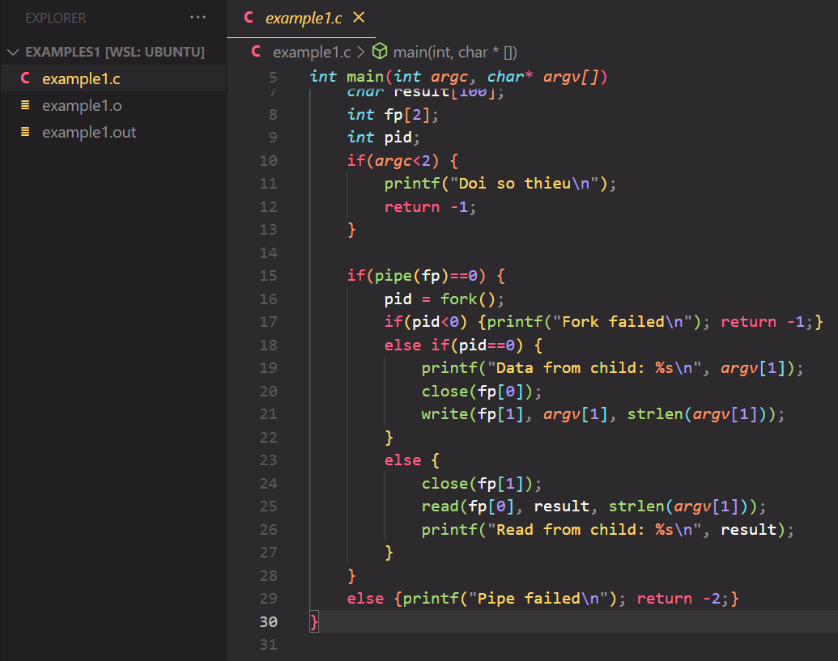

**B: Kết Quả Demo**



**Ví Dụ 2:**

**A: Code Chương Trình:**

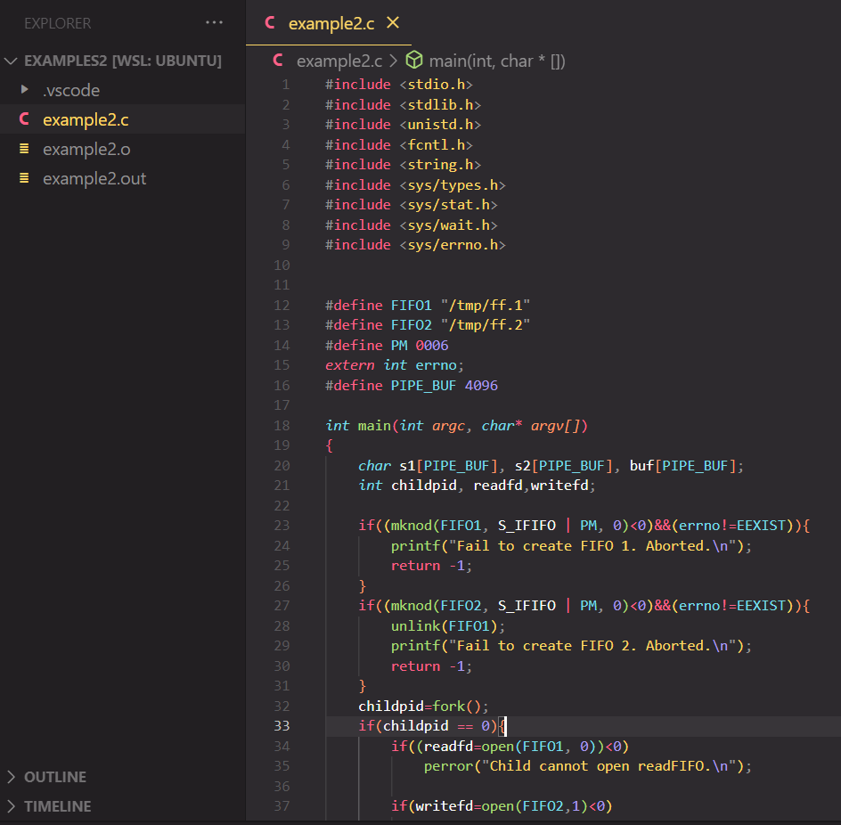

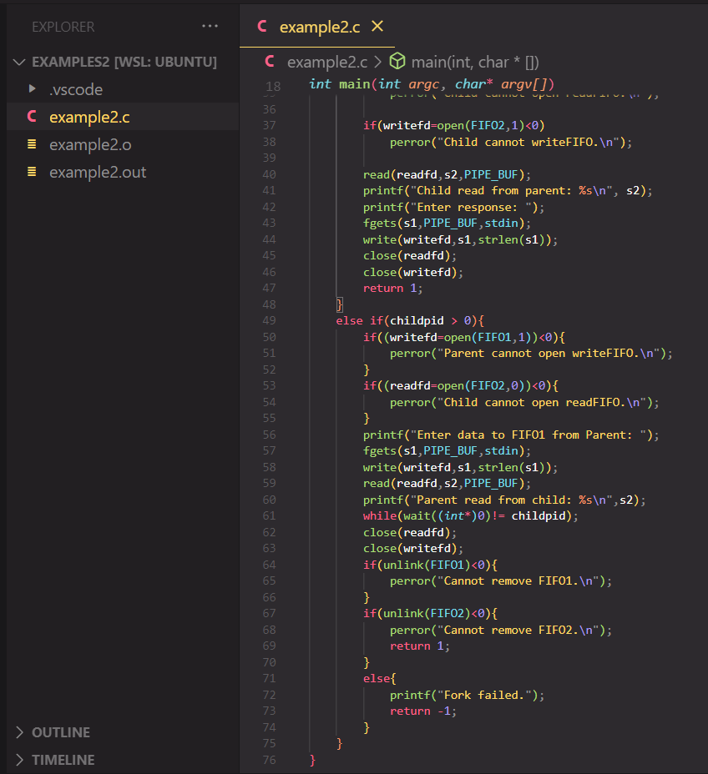

**B: Kết Quả Demo:**

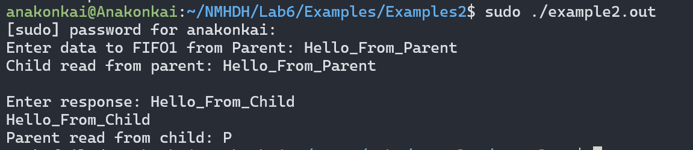

1. **PHẦN BÀI TẬP**

**BÀI 1:**

**A: Code Chương Trình:**

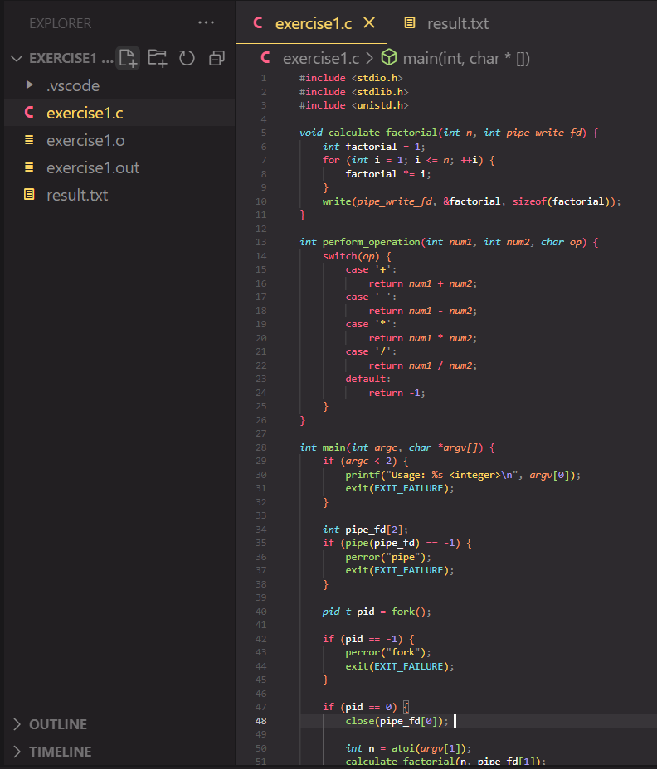

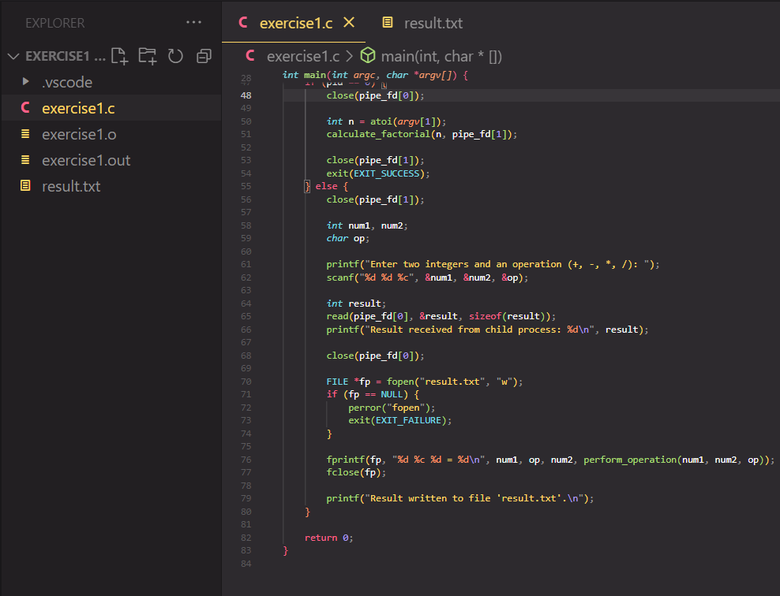

**B: Kết Quả Demo:**

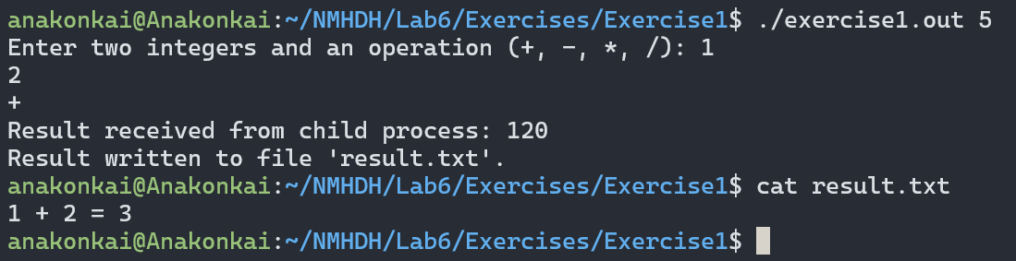

**BÀI 2:**

**A: Code Chương Trình:**

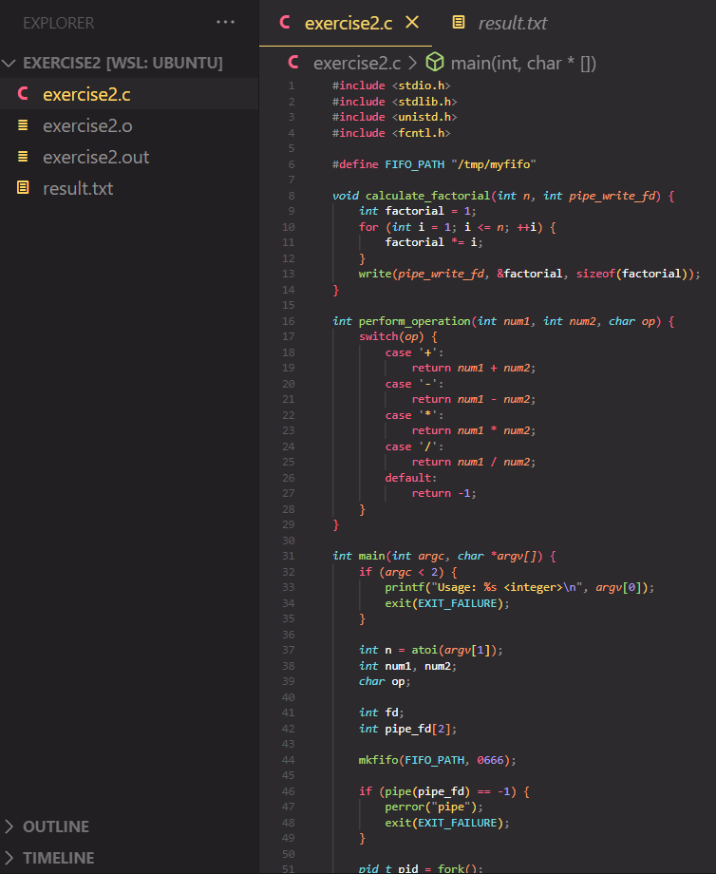

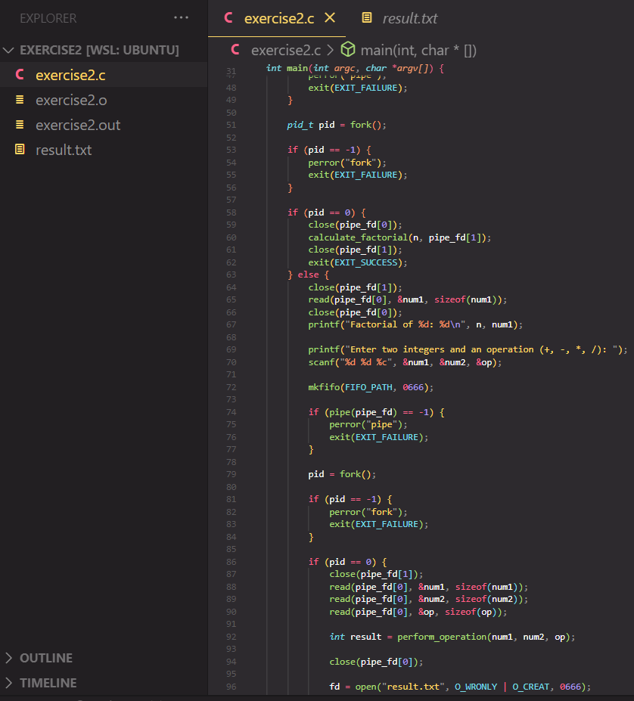

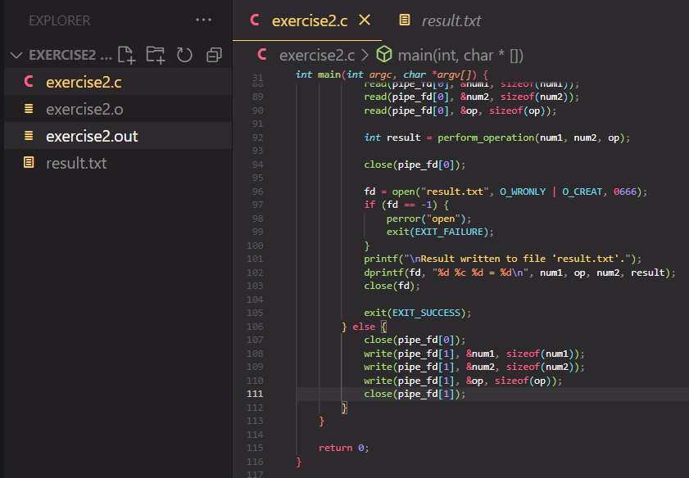

**B: Kết Quả Demo:**

